Національний технічний університет України
«Київський політехнічний інститут»
Кафедра обчислювальної техніки

Лабораторна работа №1
З дисципліни:
“Комп’ютерна електроніка”

Виконали:
Сидора Сергій
Шевченко Олександр
група ІО-73

Номер бригади: 8

Київ-2009
Завдання

- Зібрати RC коло із заданою частотою зрізу.
Величина R задана варіантом. Величина С розраховується із F зрізу:
F ср = 1000*№групи*№бригади
R = 100*№групи*№бригади
2. Задати параметри синусоїдального джерела струму (амплітуда – 10 В, частота – 10 КГц)
3. Підключити джерело синусоїдального струму до входу схеми.
4. Зняти перехідну характеристику.
5. Задати параметри імпульсного джерела струму (амплітуда – 10 В, частота – 10 КГц, протяжність періоду 10 мкс)
6. Підключити джерело імпульсного струму до входу схеми.
7. Зняти перехідну характеристику
8. Повторити ті самі дії для CR кола.

Хід роботи
R=100*73*8=58400 (Ом);
F_{ср}=1000*73*8=584000 (Гц);
C=1/(2**F*R)=4.666 * 10⁻¹²;

Синусоїдальне джерело.
RC коло:
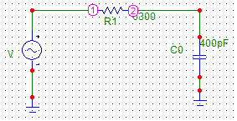

СR коло:
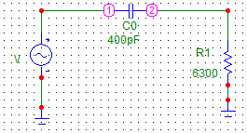

Імпульсне джерело.

R СR коло:
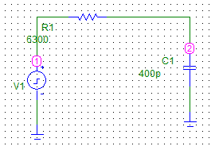

СR коло:
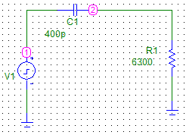

Характеристики кола.
1.
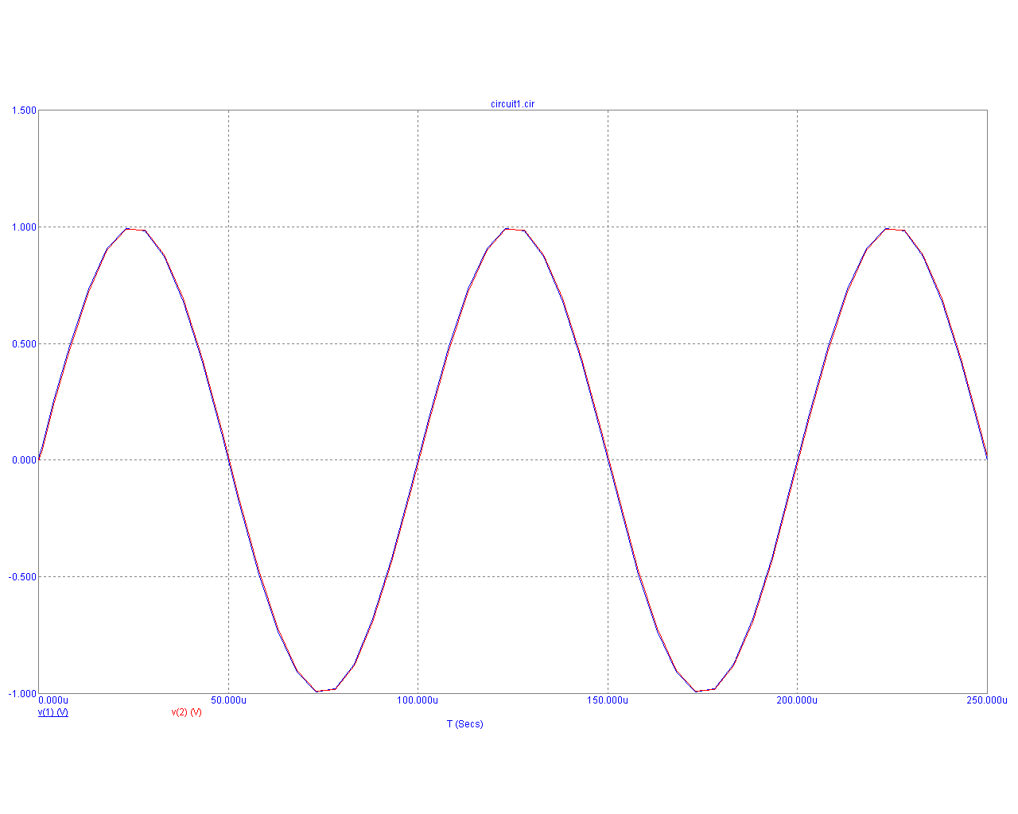

2.
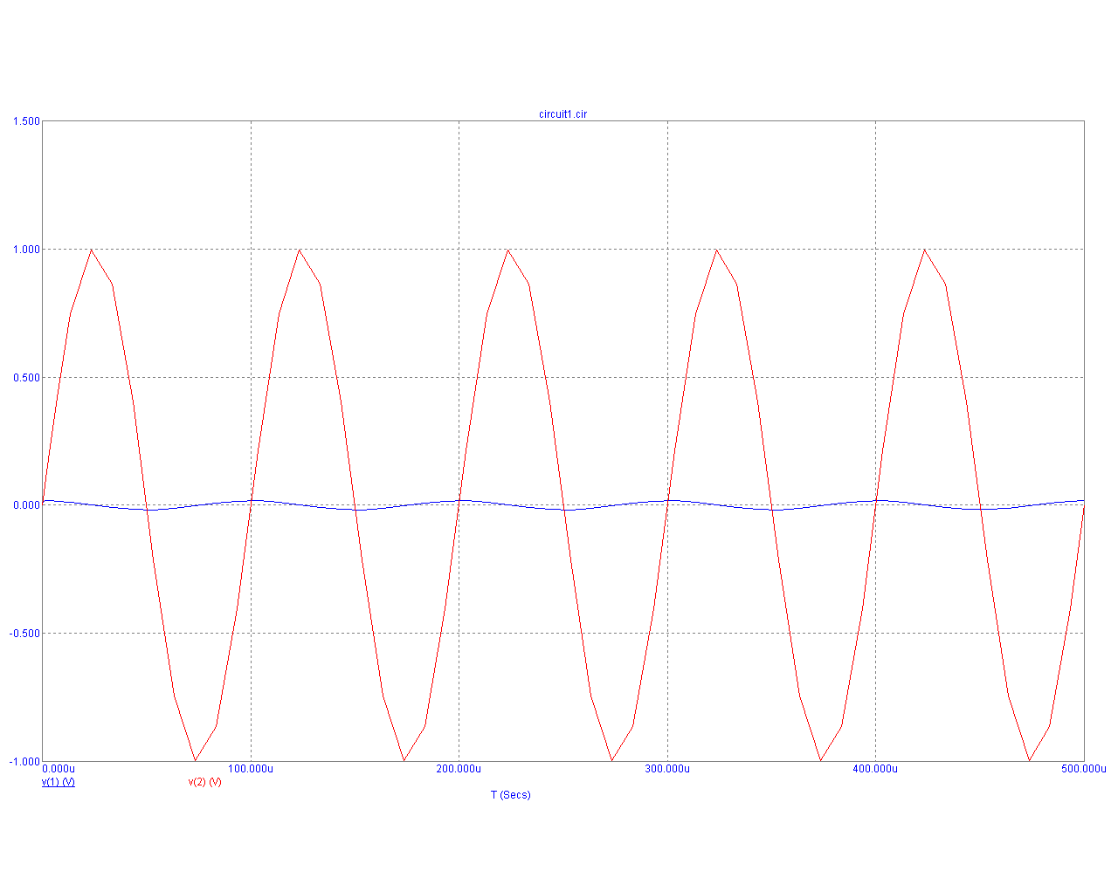

3.
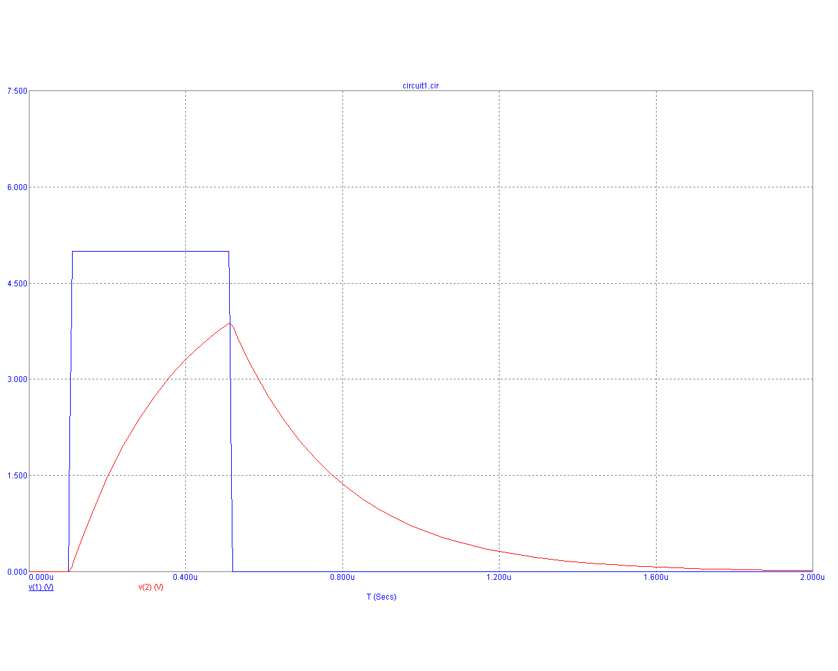
4.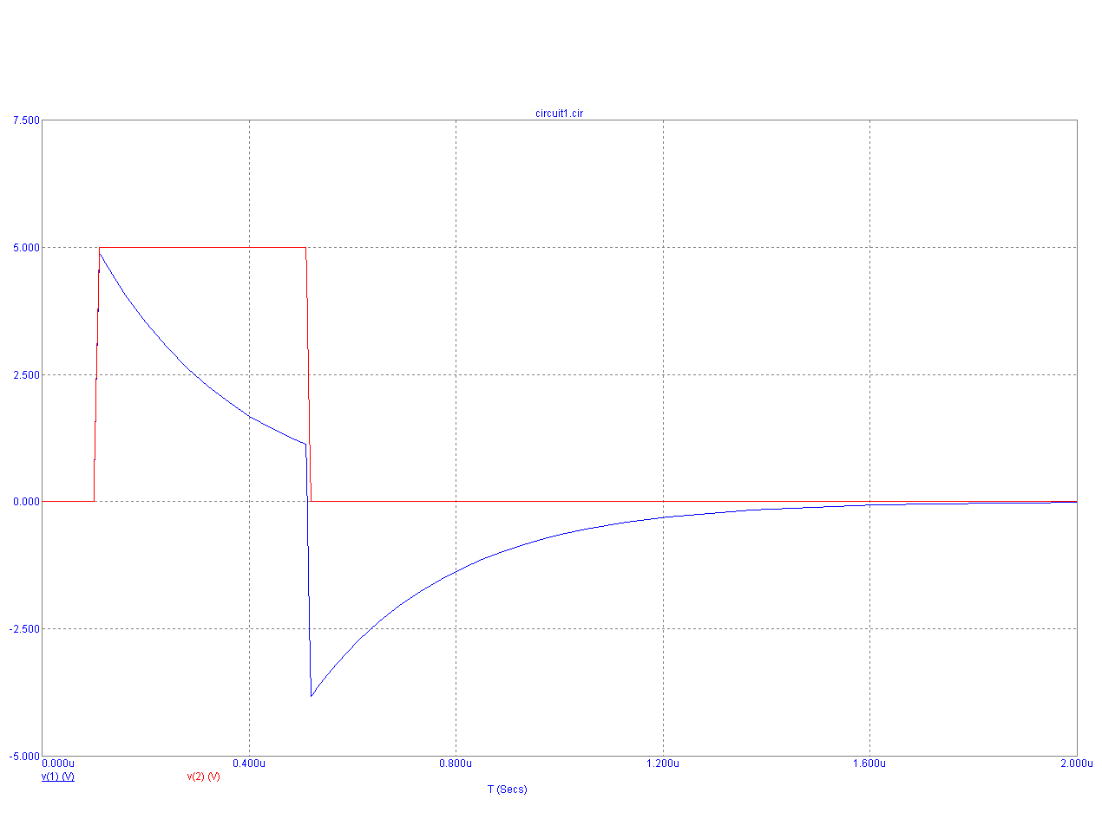

Фільтри частот
1.
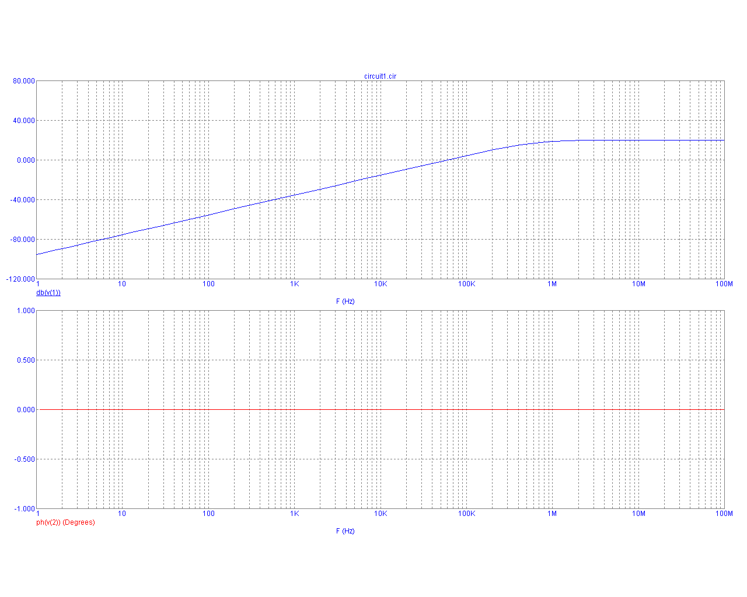
2.
